Ma trận đề kiểm tra học kỳ II môn Tiếng Anh khối 1
Thứ tự | Nội dung | Cấp độ |  |  |  | Số câu-Số điểm
 |  | 1 | 2 | 3 | 4
Phần I | Listening |  |  |  |  | 8 câu = 4điểm  40%
Bài 1 | Listen and circle  Unit 9: In the shop | 2 câu | 1 câu | 1 câu |  | 4 câu=2.0 điểm
Bài 2 | Listen and circle  Unit 10: At the zoo  Unit 11: At the bus stop | 1 câu | 1 câu | 2 câu |  | 4 câu=2.0 điểm
Phần II | Reading |  |  |  |  | 8 câu=  4 điểm 40%
Bài 3 | Read and match  Unit 12: At the lake  Unit 13: In the school canteen | 2 câu | 1 câu | 2 câu |  | 4 câu=2 điểm
Bài 4 | Read and circle  Review 4  Unit 15: At the toy shop |  | 2 câu | 1 câu | 1 câu | 4 câu=2 điểm
Phần III | Writing |  |  |  |  | 4 câu = 2 điểm 20%
Bài 5 | Look and write  Unit 14: In the toy shop  Unit 16: At home | 1 câu | 1 câu | 1 câu | 1 câu | 4 câu=2 điểm
 |  | 5 câu | 6 câu | 7 câu | 2 câu | 20 câu = 10điểm 100%

UBND HUYỆN VĨNH BẢO  TRƯỜNG TIỂU HỌC VĨNH AN | ĐỀ KHẢO SÁT CHẤT LƯỢNG HỌC KỲ II  MÔN: TIẾNG ANH LỚP 1  NĂM HỌC 2023 - 2024  (Thời gian làm bài:40 phút)
Name: ………………………………..
Class: …………………………………
PART I: Listening
Question 1: Listen and tick (2pts)
- 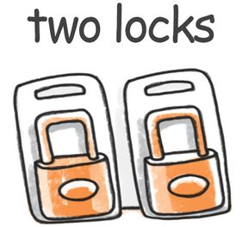

- 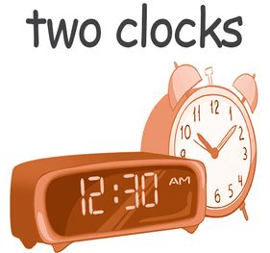

- 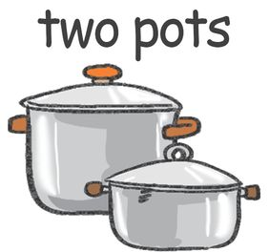

Question 2: Listen and circle (2pts)

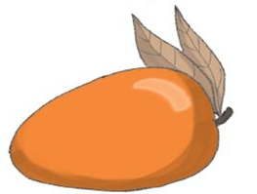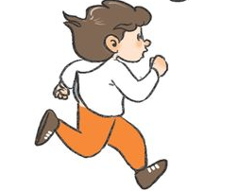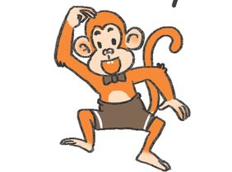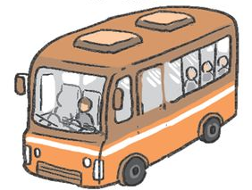

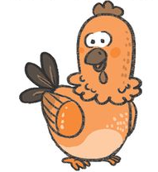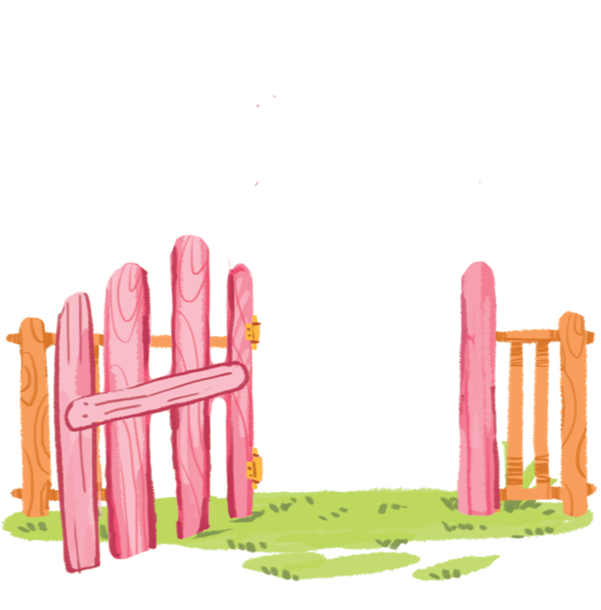

PART II. READING
Question 3: Read and match (2pts)
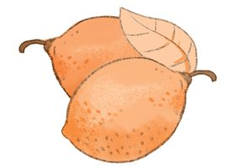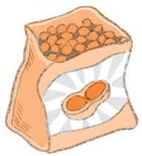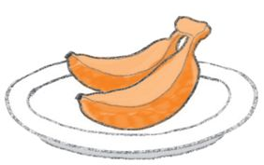

nuts lemons bananas lake noodles
Question 4: Read and circle (2pts)
1. I can see a tiger  a b | 2. She’s having nuts  a b
3. I can see a window  a b | 4. Point to your foot  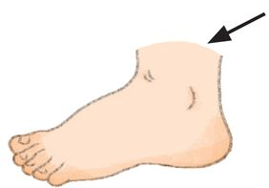  a b
Question 5: Fill in the blanks (2pts)
- 2. 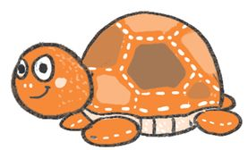
_ ather _ urtle
3. 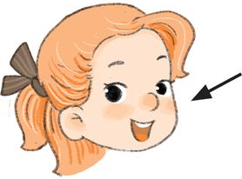 4. 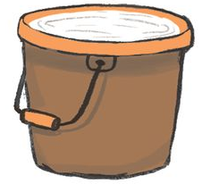
_ ace _ ater

